Usanisinuru (Kitendo cha mmea kujipatia chakula chake au mahitaji muhimu)
Usanisinuru (Fotosyntesen) ni mchakato muhimu sana duniani. Maisha yote yana asili yake kwenye usanisinuru (upatikanaji wa mahitaji muhimu /chakula). Oksijeni ni zao la kile mimea huzalisha kupitia usanisinuru. Tunahitaji oksijeni ili mwili wetu uweze kufanya kazi.

Kanuni za usanisinuru (mmea kujipatia mahitaji yake muhimu)
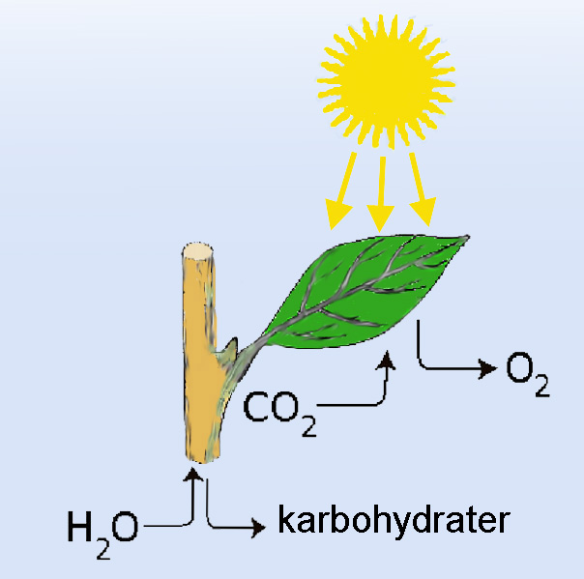
Illustrasjon av fotosyntese: ndla.no
Mchakato wa usanisinuru (upatikanaji vitu muhimu katika mmea):
- Nishati ya jua inakuwa nishati ya kikemia.
- Maji na hewa ya ukaa (chafu) /kabonidayoksaid huingia ndani ya mmea. Hizi zinakwenda kuwa malighafi (vitu muhimu) katika usanisinuru (hatua za ukuaji wa mmea kujipatia mahitaji yake muhimu).
- Usanisinuru inatengeneza malighafi kuwa sukari na hewa ya oksijeni.

1. Maji (H₂O): Mvua inaponyesha maji yanakwenda ndani ya ardhi. Mimea inanyonya maji toka kwenye ardhi kwa kutumia mizizi na kupeleka kwenye majani (yenye rangi ya kijana) ndipo kitendo kinachotokea cha usanisinuru.

2. Hewa ya ukaa (chafu) Karbondayoksaid(CO₂): Hewa ya ukaa inapatikana ikiwa katika hali huru ama kifurushi katika maeneo ya asili. Hewa ya ukaa inapatikana kwa kuchoma mfano makaa ya mawe, mkaa, mafuta na gesi pale panapokuwa na hewa ya oksijeni ya kutosha. Inapatikana pia kupitia mchakato hewa inapitia ndani viumbe hai. Hewa ya ukaa ni ile tunayopumua nje. Kwenye usanisinuru hewa ya ukaa inachukuliwa toka hewani na kwenda kwenye majani ya mimea.

3. Miale ya mwanga: (mwangaza) Nishati ya jua ni chanzo muhimu cha nishati kwa maisha kila kitu duniani. Nishati haiwezi kupotea ila inahamishwa kuwa katika hali nyingine. Kwenye usanisinuru unaofanyika kwenye majani, nishati ya jua inahamishwa na kuwa nishati ya kikemia. Usanisinuru hufanyika kwenye kloroplast ambazo ni sehemu ndogo ndani ya seli ya mmea. Ndani ya kloroplast kuna rangi ya kijani, klorofyll inachukua nguvu toka kwenye mwanga wa jua. Nishati hii inatumika kutengenezea (glukosi) glucose (C₆H₁₂O₆) ambayo inakuja kutumika tena kutengenezea virutubisho kama wanga na selulosi.

4. Glukosi (C₆ H₁₂ O₆): Glukosi ni sukari inayozalishwa kwenye usanisinuru. Sukari inasafirishwa kwenye matawi, shina ama mizizi. Inabadilishwa kuwa selulosi, wanga ama mafuta, kulingana na mahali inasafirishwa. Na hivyo ndivyo tunavyopata chakula, ambacho tunahitaji ili tuishi.
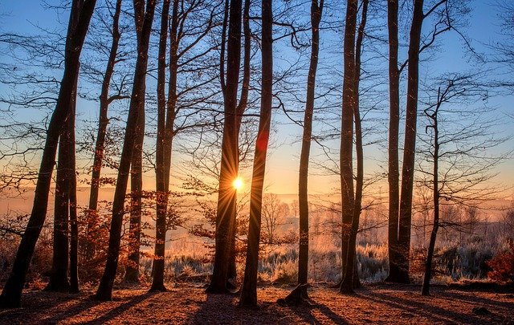
Trær. Foto: Pixabay
Miti ina selulosi kwa 49 %
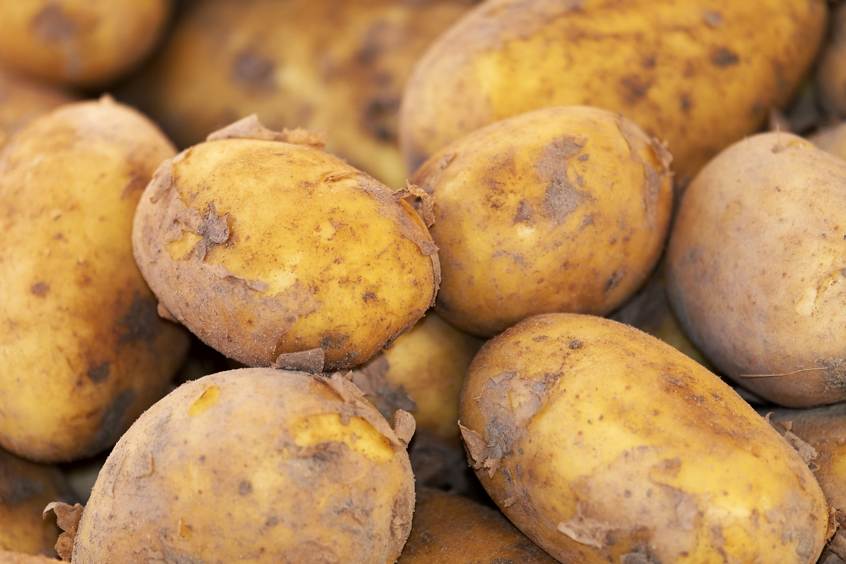
Poteter. Foto: Pixabay
Kiazi kina wanga kwa 16 %
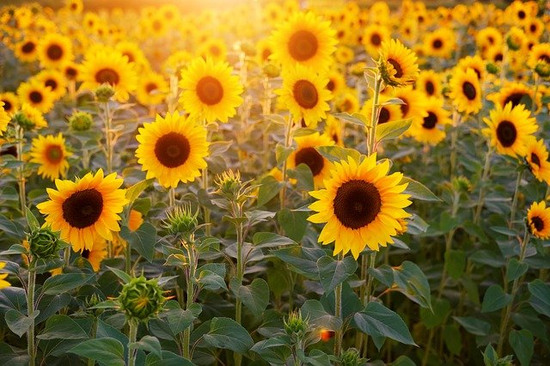
Solsikker. Foto: Pixabay
Mbegu za alizeti zina mafuta kwa 49 %

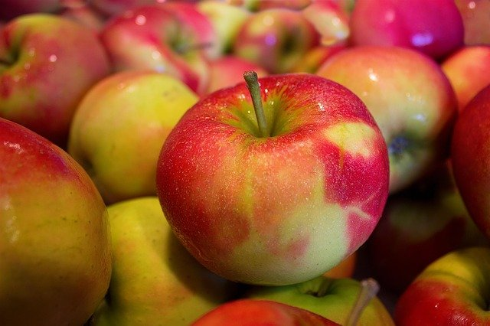
Epler. Foto: Pixabay
Tufaa (Eple) ina sukari kwa 11 %

5. Oksijeni (O₂) / hawe safi : Kwenye usanisinuru nishati toka mwanga wa jua inatumika kutengeneza glukosi kutoka kwenye maji na hewa ya ukaa, na wakati huo huo mmea unatengeneza oksijeni (hewa safi). Oksijeni inasafirishwa nje kwenye hewa kupitia sehemu zilizowazi kwenye majani. Moja ya matokeo ya usanisinuru ni kwamba tunapata hewa ya oksijeni hewani. Hii inamaanisha wanyama na binadamu hufaidika na usanisinuru kwa kupata hewa muhimu ya oksijeni inayozalishwa.

Kwenye usanisinuru (kitendo cha mmea kujipatia chakula chake au mahitaji muhimu) inatumia hewa ya ukaa (hewa chafu) na maji kutengeneza virutubisho, vinavyoitwa glukosi na oksijeni (hewa safi) kwa msaada wa nishati ya jua (nguvu ya jua) katika mchakato wa kikemia. Glukosi inazipa seli za mmea nguvu ili uweze kukua. Usanisinuru ni muhimu kwa wanyama na binadamu sababu wanahitaji hewa ya oksijeni (hewa safi) ili waweze kuishi.

Vyanzo:
www.viten.no
www.skogsnorge.no
https://snl.no
www.energiveven.no
www.nrk.no
https://youtu.be/TQSD2C4O6Iw

